Warszawa, 17.09.2020 r.
Informacja prasowa
Pielęgnacja anti-aging w… ampułce!
Skóra zaczyna biologicznie starzeć się już od ok. 25 roku życia! Co tak naprawdę się z nią wtedy dzieje? Jakie składniki aktywne są najbardziej skuteczne w przeciwdziałaniu temu procesowi? Jak dobrać idealną formułę do potrzeb swojej skóry? Na te wszystkie pytania odpowiada marka Vichy, twórca dwóch innowacyjnych przeciwstarzeniowych formuł Liftactiv Specialist zamkniętych w szklanych ampułkach.
Jak i dlaczego starzeje się skóra?
Okazuje się, że „osławione” geny wcale nie są głównym powodem starzenia się skóry. W aż 80% za przebieg tego procesu odpowiada ekspozom, czyli ogół czynników zewnętrznych i wewnętrznych, na które jesteśmy narażeni przez cały okres życia. Zaliczamy do nich między innymi promieniowanie słoneczne, zanieczyszczenia powietrza czy warunki klimatyczne, ale także stres, jakość snu i palenie papierosów.
O pojawianiu się oznak starzenia się skóry w dużej mierze decyduje spadek produkcji kolagenu. W aż 70-85% składa się z niego skóra właściwa i to dzięki niemu zachowuje swoją gęstość, sprężystość i elastyczność – wyróżniki młodej skóry. Z wiekiem zaczyna on zanikać w skórze, co powoduje między innymi fałdowanie skóry. Szacuje się, że z roku na rok utrata powiększa się o 1%.
Poza degradacją kolagenu, w skórze ubywa także kwasu hialuronowego mającego wpływ na jej nawodnienie, osłabia się hydrolipidowa bariera ochronna naskórka, co prowadzi do przesuszenia. Powstają przebarwienia, cienie pod oczami, a skóra wolniej się regeneruje i staje się mniej odporna na czynniki zewnętrzne.
Składniki aktywne o działaniu przeciwstarzeniowym
Minimalizowanie skutków starzenia się skóry może być nie lada wyzwaniem, dlatego ogromnie ważne jest, aby oprócz ukierunkowania stylu życia na bardziej „slow”, zbilansowania diety i dbałości o zdrowie psychiczne, używać kosmetyków bogatych w składniki aktywne o potwierdzonej skuteczności. Są to między innymi:
- Witamina C – jeden z głównych składników aktywnych, wykorzystywany również w dermatologii i medycynie estetycznej. Ma właściwości antyoksydacyjne, chroni przed działaniem wolnych rodników oraz przyspiesza cykl odnowy naskórka. Dzięki temu wspomaga działanie kosmetyków, wpływając na poprawę wyglądu skóry: pomaga uzyskać bardziej miękką, gładką, nawilżoną i rozświetloną skórę.
- Peptydy – ich silne działanie anti-aging polega na przeciwdziałaniu skutkom utraty kolagenu w skórze. Pomaga widocznie poprawić elastyczność skóry i zmniejszać zmarszczki, nadać skórze bardziej jędrny i gładki wygląd.
- Kwas hialuronowy – wbrew nazwie, nie jest kwasem, a cukrem – dokładniej polisacharydem, obecnym naturalnie w skórze, gdzie jego główną naturalną funkcją jest utrzymywanie kolagenu i elastyny. W kosmetykach wykorzystywany ze względu na swoją szczególną zdolność do wiązania cząsteczek wody, dzięki czemu odgrywa ważną rolę w nawilżaniu skóry. Z wiekiem ilość kwasu hialuronowego w skórze zmniejsza się, co prowadzi do spadku jej nawilżenia i jędrności.

Ampułka i krem – kompleksowa rutyna
W skutecznej pielęgnacji anti-aging kluczowe jest używanie zarówno dobranych do potrzeb skóry produktów zawierających składniki mające działanie przeciwstarzeniowe, jak i całych rutyn. Pod uwagę warto wziąć dołączenie do codziennej rutyny ampułek wyróżniających się wysoką koncentracją składników aktywnych – te od Vichy, o minimalistycznej i wysoce skutecznej, potwierdzonej badaniami klinicznymi formule, występują w dwóch wariantach: przeciw zmarszczkom – Liftactiv Specialist Peptide-C oraz przeciw przebarwieniom – Liftactiv Specialist Glyco-C.
- Rutyna przeciwzmarszczkowa: ampułki Liftactiv Specialist Peptide-C + krem Liftactiv Collagen Specialist

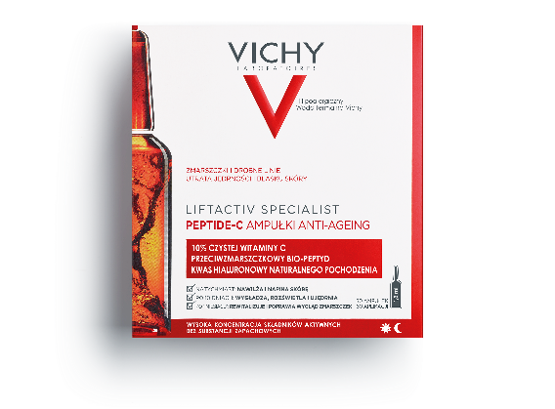
30-dniowa kuracja pielęgnacyjna Liftactiv Specialist Peptide-C redukuje nie tylko drobne linie, ale także głębokie zmarszczki. Innowacyjna formuła ampułek bogata jest w składniki aktywne znane także w dermatologii i medycynie estetycznej.
W składzie znajdziemy tylko 10 składników, w tym aż 10% czystej witaminy C o działaniu antyoksydacyjnym, przeciwstarzeniowy bio-peptyd przeciwdziałający oznakom utraty kolagenu w skórze, intensywnie nawilżający i ujędrniający wysoko- i niskocząsteczkowy kwas hialuronowy oraz wulkaniczną wodę z Vichy, która pomaga wzmocnić barierę ochronną skóry.
Skuteczność w redukcji zmarszczek została potwierdzona w badaniu klinicznym: ampułki po 28 dniach stosowania zmniejszają zmarszczki na czole o -10,9%, a kurze łapki o -8,9%. Po ukończeniu kuracji pielęgnacyjnej aż 81% kobiet odczuło widoczne wygładzenie skóry, zaś 83% – wyraźne rozświetlenie.
Opakowanie 30 ampułek po 1,8 ml, cena: 199,90 zł
Liftactiv Collagen Specialist to innowacyjny krem na dzień, który skutecznie redukuje oznaki starzenia się skóry.
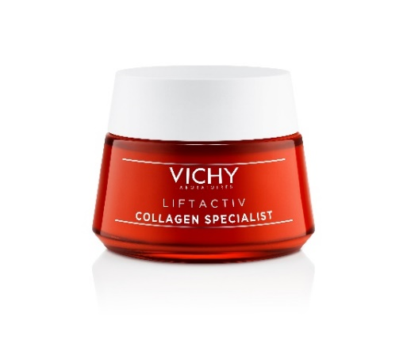
Krem redukujący zmarszczki sprawia, że skóra jest bardziej jędrna, sprężysta i wygładzona. Bogaty w peptydy, pomagające redukować zmarszczki i poprawiać wygląd skóry oraz witaminę Cg znaną z właściwości wyrównujących koloryt skóry. Formuła wzbogacona została również wodą wulkaniczną z Vichy.
Już po 4 godzinach poprawia jędrność skóry aż o 20%, a po 8 tygodniach zmarszczki są zredukowane o -24%.
Opakowanie: 50 ml, cena: 167,90 zł

- Rutyna przeciw przebarwieniom: ampułki Liftactiv Specialist Glyco-C oraz krem Liftactiv Collagen Specialist SPF 25
Ampułki Liftactiv Specialist Glyco-C redukują oznaki fotostarzenia się skóry, spowodowanego między innymi nadmierną ekspozycją na promieniowanie UVA i UVB.
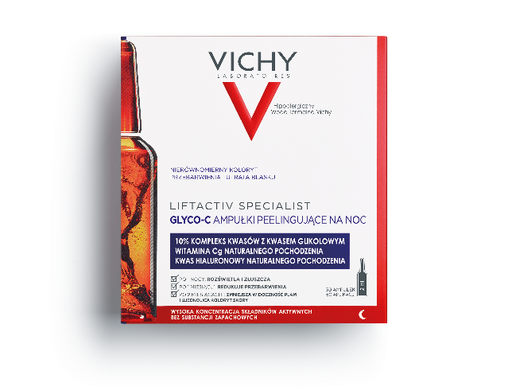
60-dniowa kuracja peelingująca na noc skutecznie redukuje przebarwienia
i niejednolity koloryt skóry. Dzięki formule zawierającej 10% kompleksu kwasów z kwasem glikolowym oraz witaminę Cg naturalnego pochodzenia, ampułki skutecznie i łagodnie złuszczają martwy naskórek, działają antyoksydacyjnie, wyrównują koloryt oraz przywracają skórze naturalny blask. Formuła wzbogacona została również kwasem hialuronowym oraz wulkaniczną wodą z Vichy.
Skuteczność działania ampułek potwierdzają badania kliniczne i konsumenckie – poprawa tekstury skóry według 96% kobiet, mniej widoczne pory według 94% kobiet i o 63% mniej śladów potrądzikowych! Po ukończeniu kuracji peelingującej, przebarwienia są zredukowane aż o -36%.
Opakowanie 30 ampułek po 2 ml, cena: 199,90 zł.
Liftactiv Collagen Specialist SPF 25 to krem przeciwzmarszczkowy z szerokim spektrum ochrony przed promieniowaniem UVA i UVB.

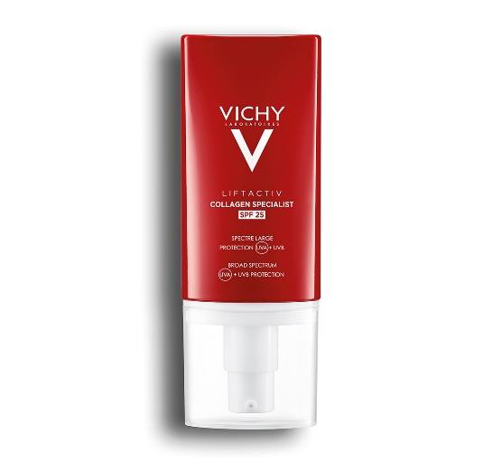

Skutecznie wygładza zmarszczki, redukuje widoczność przebarwień i modeluje kontur twarzy, dzięki silnej formule zawierającej przeciwzmarszczkowy bio-peptyd oraz wyrównującą koloryt skóry witaminę Cg naturalnego pochodzenia. Krem wzbogacony o delikatnie złuszczający kwas glikolowy zmniejsza istniejące przebarwienia. Formuła zawiera także kwas hialuronowy naturalnego pochodzenia o właściwościach nawilżających i ujędrniających skórę oraz wodę wulkaniczną z Vichy.
Krem jednocześnie pomaga chronić skórę przed nowymi oznakami fotostarzenia się skóry dzięki szerokiemu spektrum ochrony SPF 25.
Po 2 miesiącach stosowania kremu widoczność zmarszczek zmniejsza się nawet o 44%, a intensywność przebarwień jest zredukowana nawet o 30%.
Opakowanie: 50 ml, cena: 167,90 zł

Produkty obu rutyn Liftactiv Specialist uzupełniają swoje działanie i wzmacniają ochronę skóry przed czynnikami zewnętrznymi, dzięki czemu stanowią wysoce skuteczną pielęgnację anti-aging. Skóra stanie się sprężysta, elastyczna, gęstsza i pełna blasku.

Kontakt dla mediów:
Zuzanna Bieńko
Zuzanna.bienko@lbrelations.pl
533 310 339

Dominika Kaczyńska
Dominika.kaczynska@lbrelations.pl
536 022 809

Ocena kliniczna, 47 kobiet.
Badanie samooceny, 52 osoby, po 4 tygodniach.
Test instrumentalny na grupie 40 kobiet.
Badanie kliniczne, 58 kobiet.
Badanie samooceny, 51 osób, przy stosowaniu ½ ampułki na noc + SPF 15 rano przez 8 tygodni.
Ocena kliniczna, 64 osoby, przy stosowaniu ½ ampułki na noc + SPF 15 rano przez 12 tygodni.
Ocena kliniczna, 41 kobiet, po 8 tygodniach.
Ocena kliniczna, 57 kobiet.

